山东省德州市十县三区2010-2011学年度第二学期期末联考
高二化学试题
考试日期：7月5日 完卷时间：90分钟 满分：100分
I卷
一、选择题（每小题只有一个正确答案，每小题2分，共50分）
1. 下列基态原子或离子的电子排布式错误的是
A．K：1s²2s²2p⁶3s²3p⁶4s¹ B．Fˉ：1s²2s²2p⁶
C．Fe：1s²2s²2p⁶3s²3p⁶3d⁵4s³ D．Kr：1s²2s²2p⁶3s²3p⁶3d¹⁰4s²4p⁶
2.下列各组物质中，都是由极性键构成为极性分子的一组的
A、CH₄ 和 H₂O B、CO₂ 和 HCl
C、NH₃ 和 H₂S D、HCN 和 BF₃
3. 短周期元素X、Y、Z所在的周期数依次增大，它们的原子序数之和为20，且Y²⁻与Z⁺核外电子层的结构相同。下列化合物中同时存在极性和非极性共价键的是
A、Z₂Y B、X₂Y₂ C、Z₂Y₂ D、ZYX
4、第3周期元素的原子，其最外层p能级上仅有一个未成对电子，其余均成对，它最高价氧化物对应的水化物的酸根离子是
A.RO₃— B.RO₅— C.RO₄^{2—} D.RO₄—
5、根据电子排布的特点，Cu在周期表属于
A．s区 B．p区 C．d 区 D．ds区
6、下列分子中，所有原子都满足最外层8电子结构的是
A．乙炔 B．三氟化硼 C．五氯化磷 D．二硫化碳
7. a、b、c、d是四种短周期元素。a、b、d同周期，c、d同主族。a的原子结构示意图为 ， b与c形成化合物的电子式为 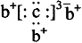 。下列比较中正确的是
x
4x
2x
+7x
A．原子半径：a＞c＞d＞b B．电负性a＞b＞d＞c
C．原子序数：d＞a＞c＞b D．最高价含氧酸的酸性c＞d＞a

8．下列元素的电负性最大的是：
A．Na B．S C．O D．C
9．根据有机化学相关知识，判断下列说法错误的是：
A．C₂H₄在一定条件下与水反应可得到C₂H₅OH
B．苯能与溴的四氯化碳溶液反应并褪色
C．淀粉和纤维素都是高分子化合物，在一定条件下水解能生成葡萄糖
D．乙酸乙酯中的少量乙酸可用饱和溶液除去
10. 下列说法不正确的是
A．碳原子之间可以形成单键、双键和叁键，还可以形成环状结构
B．淀粉、油脂、蛋白质在一定条件下都能发生水解反应
C．甲烷和乙烯两种气体可用溴水鉴别
D．实验室仅用乙醇和乙酸混合加热来制取乙酸乙酯
11．分子式为C₃H₆Cl₂的同分异构体共有(不考虑立体异构)
A．3种 B．4种 C．5种 D．6种
12．在NaCl晶体中，与每个Na⁺距离相等且距离最近的Cl—所围成的空间构型为
A．正四面体 B．正六面体
C．正八面体 D．正十二面体
13．下列鉴别方法可行的是
A．用氨水鉴别Al³⁺、Mg²⁺和Ag⁺
B．用Ba(NO₃)₂溶液鉴别Cl－、SO和CO
C．用核磁共振氢谱鉴别1－溴丙烷和2－溴丙烷
D．用KMnO₄酸性溶液鉴别CH₃CH＝CHCH₂OH和CH₃CH₂CH₂CHO
14．下表中元素均为中学化学中常见短周期元素，根据表中信息，下列说法不正确的是
元素代号 | X | Y | Z | W | N
原子半径/nm | 0.186 | 0.074 | 0.102 | 0.099 | 0.160
主要化合价 | +1 | -2 | -2、+6 | +7、-1 | +2
A．X 与W形成的化合物可能是共价化合物
B．常温下单质与水反应速率：X > N
C．最高价氧化物对应水化物酸性：W > Z
D．一种18电子的含Y的化合物属于共价化合物

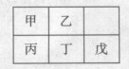
15．短周期金属元素甲~戊在元素周期表中的相对位置如右表所示：
下面判断正确的是
A．原子半径： 丙<丁<戊 B．金属性：甲>丙
C．氢氧化物碱性：丙>丁>戊 D．最外层电子数：甲>乙
16．以节能减排为基础的低碳经济是保持社会可持续发展的战略举措。下列做法违背发展低碳经济的是
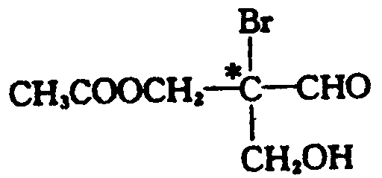
A．发展氢能和太阳能
B．限制塑料制品的使用
C．提高原子利用率，发展绿色化学
D．尽量用纯液态有机物代替水作溶剂
17．下列有机物分子中带“”碳原子就是手性碳原子。
该有机物分别发生下列反应，生成的有机物分子中含有手性碳原子的是
A．与乙酸发生酯化反应 B．与NaOH水溶液反应
C．与银氨溶液作用发生银镜反应 D．催化剂作用下与H₂反应
18．下列物质中可以使蛋白质变性的是
①福尔马林②酒精 ③高锰酸钾溶液 ④硫酸铵溶液 ⑤硫酸铜⑥双氧水⑦硝酸
Ａ．除④、⑦外 Ｂ．除③、⑥外 Ｃ．①②⑤ Ｄ．除④外
19．下列物质中,属于天然高分子化合物的是
A．淀粉 B．油脂 C．聚乙烯 D．蔗糖
20．白酒、食醋、蔗糖、淀粉等均为家庭厨房中常用的物质，利用这些物质能完成下列实验的是 ①检验自来水中是否含氯离子②鉴别食盐和小苏打 ③蛋壳能否溶于酸 ④白酒中是否含甲醇
A．①② B．①④ C．②③ D．③④
21．某有机物的结构为下图所示，这种有机物不可能具有的性质是
—CH₂
CH=CH₂
CH₂OH
—COOH
①可以燃烧；②能使酸性KMnO₄溶液褪色；
③能跟NaOH溶液反应； ④能发生酯化反应；
⑤能发生加聚反应；⑥能发生水解反应
A．①④ B．只有⑥ C．只有⑤ D．④⑥
22．下列化合物中既可发生加成反应，还能使KMn0₄酸性溶液褪色的是
A、乙烷 B、乙醇 C、丙烯 D、苯
23．在下面的电子结构中,第一电离能最小的原子可能是
A、ns²np³ B、 ns²np⁵ C、ns²np⁴ D、ns²np⁶
24．下列化合物分子中的所有原子都处于同一平面的是
A．甲苯 B．对二甲苯 C．乙烯 D．丙烯
25．已知：含C=C的物质（烯烃）一定条件下能与水发生加成反应，生成醇（含羟基的烃的衍生物）；有机物A-D间存在图示的转化关系。下列说法不正确的是
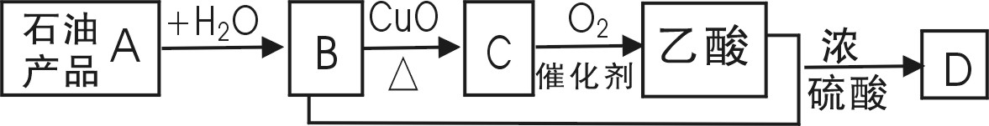

A．D结构简式为CH₃COOCH₂CH₃ B．A能使酸性高锰酸钾溶液褪色
C．B与乙酸发生了取代反应 D．可用B萃取碘水中的碘单质
‖卷
26．（13分）某实验小组用下列装置进行乙醇催化氧化的实验。
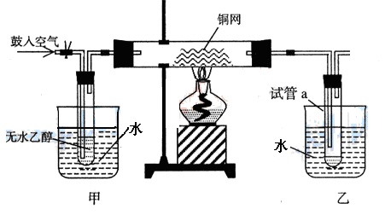
（1）请写出乙醇催化氧化的化学方程式 。
（2）反应进行一段时间后，试管a中收集到的主要有机生成物是 。（写名称）若要检验试管a中能收集的该物质，进行的操作为 。
（3）若试管a中收集到的液体用紫色石蕊试纸检验，试纸显红色，说明液体中还含有 。（写化学式）
要除去该物质，可现在混合液中加入 （填写序号）。再通过 （填试验操作名称）即可除去。
ａ．氯化钠溶液 b．苯 c．碳酸氢钠溶液 d．四氯化碳

27．（9分）根据下列流程回答：
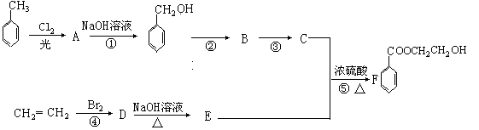
（1）写出结构简式

A D
（2）反应类型① ④ 。
（3）写出有关⑤的化学方程式：

28．（18分）能源问题日益成为制约国际社会经济发展的瓶颈，越来越多的国家开始实行“阳光计划”，开发太阳能资源，寻求经济发展的新动力。
（1）太阳能热水器中常使用一种以镍或镍合金空心球为吸收剂的太阳能吸热涂层。
①请写出基态镍原子的外围电子排布式 。
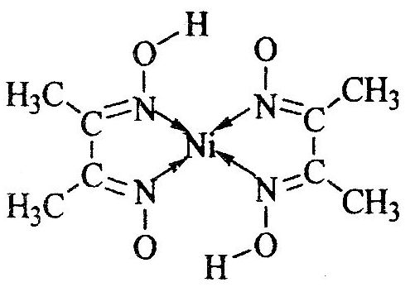
②NiO、FeO的晶体结构类型均与氯化钠的相同，Ni²⁺和Fe²⁺的离子半径分别为69 pm和78 pm，则熔点NiO ________ FeO(填“<”或“>”)；
③Ni、Fe、Co等金属都能与CO反应形成配合物 ，Fe(CO)₅常温下呈液态，熔点为－20.5℃，沸点为103℃，易溶于非极性溶剂，据此可判断Fe(CO)₅晶体属于 （填晶体类型）； 配位体是 。
(2)丁二酮肟常用于检验Ni²⁺：在稀氨水介质中，丁二酮肟与Ni²⁺反应可生成鲜红色沉淀，其结构如右上图所示。
①该结构中，碳碳之间的共价键类型是σ键，碳氮之间的共价键类型是________，氮镍之间形成的化学键是____________；
②该结构中，氧氢之间除共价键外还可能存在_______________；
③该结构中，碳原子的杂化轨道类型有_______________。

29．（10分）有A、B、C、D、E 5种元素，它们的核电荷数依次增大，且都小于20。其中C、E是金属元素；A和E属同一族，它们原子的最外层电子排布为ns¹。B和D也属同一族，它们原子最外层的p能级电子数是s能级电子数的两倍，C原子最外层上电子数等于D原子最外层上电子数的一半。请回答下列问题：
（1）C、D、E四种元素的简单离子按半径由小到大的顺序为（用离子符号表示）__________________________。
（2）元素B与D的电负性的大小关系是___________，
（3）C与E的第一电离能的大小关系是___________。（填﹥、﹤、﹦，用元素符号表示）
（4）用轨道表示式表示D元素原子的价电子构型____________________。
（5）C的氧化物溶于NaOH中的离子方程式 。

